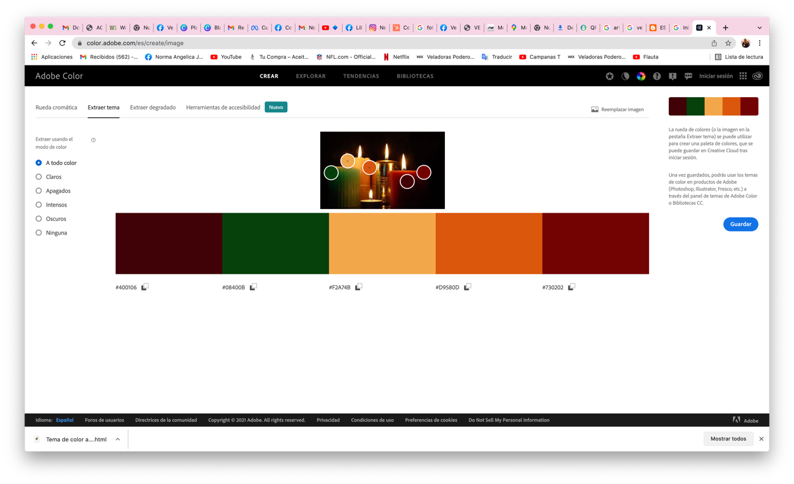
Mi marca se llama… LUZ que da LUZ
Quien es Luz
Luz es empatica, te hace sentir confortable cuando estas con ella, siempre te escucha y te da la mejor guia. En los momentos de oscuridad te brinda su misericordia. Ademas te ayuda a conectarte con tu sabiduria interior. Y lo mas maravilloso es que si mantienes una buena relacion con ella, siempre encontraras Paz en tu corazon y tu mente, tu ser estara en total equilibrio, te sentiras fuerte y protegido.

Para que fue creada…
Para que puedas sentir el amor incondicional.

Que percepcion quiero lograr en los otros…
Quiero que los demás se sientan seguros de acercarse a Luz, que experimenten el amor de Dios en su corazón, que sepan que existe una herramienta que los ayudará a conectarse con la grandeza de su ser interior. Quiero que perciban las velas como una guia que los ayudara a expander su potencial en la tierra.

Que valores tiene…
Amor, Compasión, Misericordia, Devoción, Consuelo, Paz.

SABIO /Entedender


